**ИНСТРУКЦИЯ ЗА БЕНЕФИЦИЕНТИТЕ ОТНОСНО ОТЧИТАНЕТО НА ДОГОВОРИТЕ ЗА БЕЗВЪЗМЕЗДНА ФИНАНСОВА ПОМОЩ СКЛЮЧЕНИ ПО ПРОЦЕДУРА BG16RFOP002-2.073 „ПОДКРЕПА НА МИКРО И МАЛКИ ПРЕДПРИЯТИЯ ЗА ПРЕОДОЛЯВАНЕ НА ИКОНОМИЧЕСКИТЕ ПОСЛЕДСТВИЯ ОТ ПАНДЕМИЯТА COVID-19“ В ИНФОРМАЦИОННА СИСТЕМА ЗА УПРАВЛЕНИЕ И НАБЛЮДЕНИЕ НА СРЕДСТВАТА ОТ ЕС В БЪЛГАРИЯ 2020 (ИСУН 2020)**

**Модулът за електронно отчитане на проекти е достъпен на интернет адрес****: https://eumis2020.government.bg/Report**

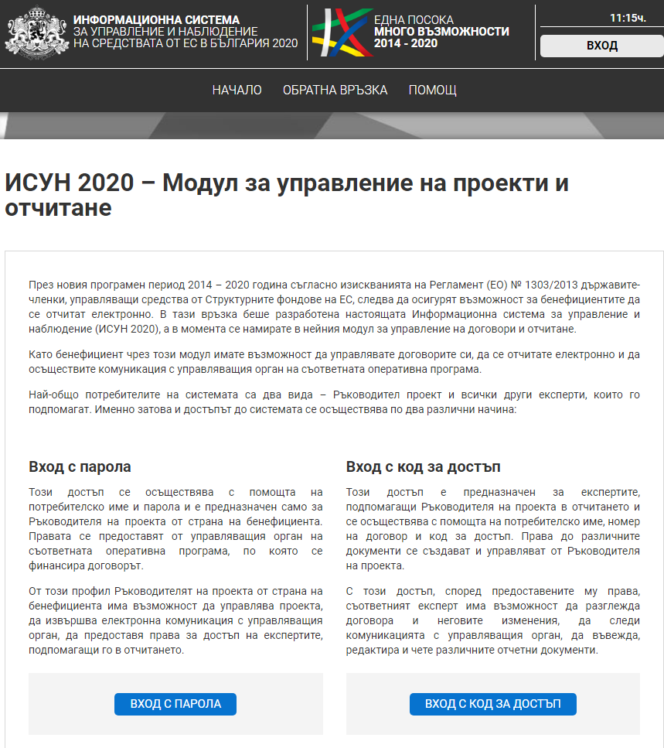

# Кореспонденция

В раздел „Кореспонденция“ се извършва комуникацията между УО и бенефициента по административен договор за БФП:

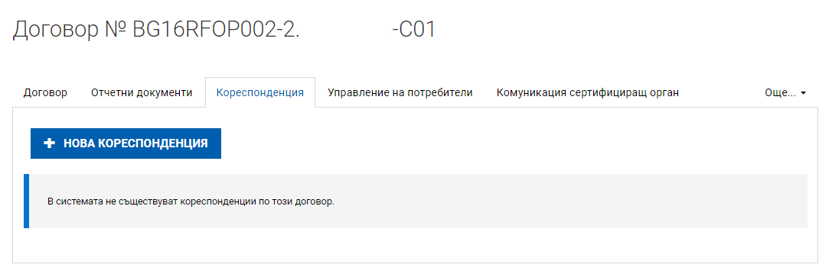

Чрез раздел „Кореспонденция“ се извършва подаването на всички документи, подлежащи на проверка от страна на УО. Сред документите подлежащи на проверка от страна на УО, които се подават чрез кореспонденция е:

* **Искане за изменение на договора за безвъзмездна финансова помощ** (трябва да представите документите описани в *„Ръководство за изпълнение на договори за безвъзмездна финансова помощ по оперативна програма „Иновации и конкурентоспособност“ 2014-2020“.), като се има предвид, че Изменение на административния договор за безвъзмездна финансова помощ се извършва чрез сключване на Анекс (допълнително споразумение) към административния договор съгласно чл. 39 от ЗУСЕСИФ. Измененията се извършват и влизат в сила съгласно чл. 8 от Общите условия. Анексът към административния договор не може да нарушава условията, съществуващи към момента на сключване на административния договор и равното третиране на бенефициентите.*

***Промени в бюджета на проекта съгласно чл. 8 от Общите условия по настоящата процедура са недопустими.***

При изпращане на нова кореспонденция отбелязвате кратко и ясно в поле „Тема“ вида на документацията, а в поле „Съдържание“ описвате документите, които сте прикачили. Не забравяйте да качите всички необходими документи в „Прикачени документи“.

В случай че УО има забележки ще ви бъде изпратено искане чрез раздел „Кореспонденция“. След отстраняване на неточностите изпращате коригираните документи или разяснения отново по същия начин.

**Прикачените документи/файлове следва да бъдат кратко и ясно наименувани.**

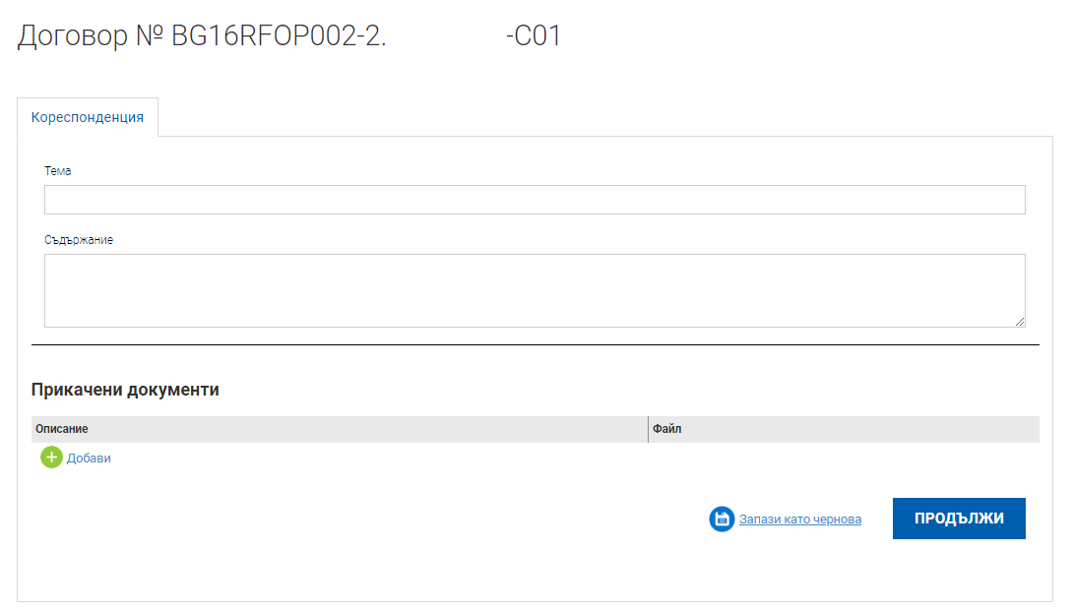

**Важно:**

**Подаването на финален отчет се извършва чрез раздел „Отчетни документи“, а не чрез раздел „Кореспонденция“.**

# Създаване на пакет отчетни документи

Чрез раздел „Отчетни документи“ избирате **„+ нов пакет“.** Следваща стъпка е да посочите вида на отчета, а именно: **„Искане за плащане, технически отчет, финансов отчет“**. По настоящата процедура се представя единствено окончателен отчет.

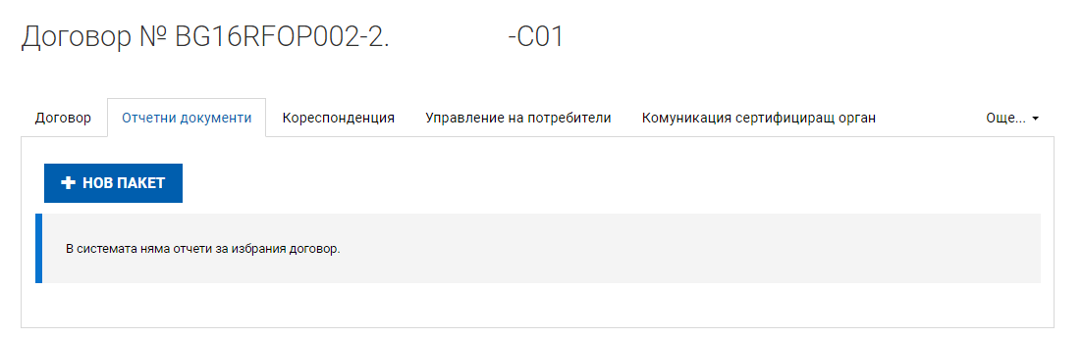

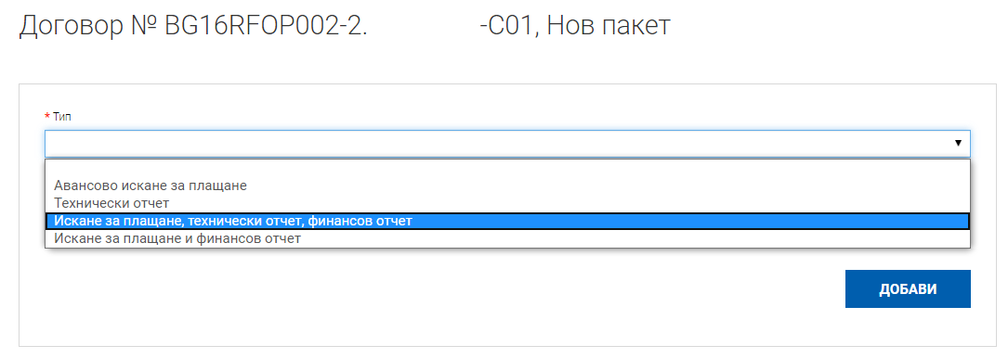

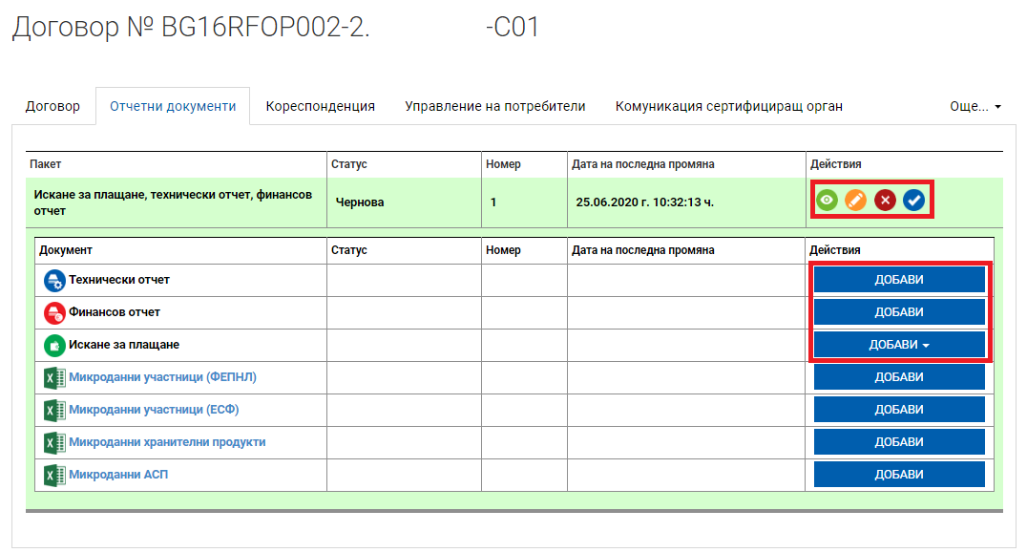

# Въвеждане на финален технически отчет към пакет отчетни документи

След като сте създали отчетен документ започвате попълване на информация в Технически отчет, като за целта натискате бутон „ДОБАВИ“:

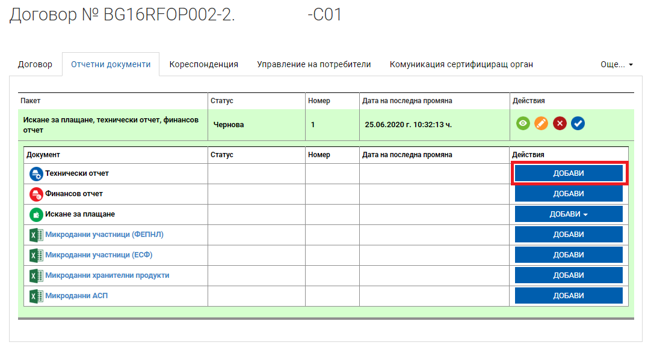

След избирането на „ДОБАВИ“ се визуализират следния екран:

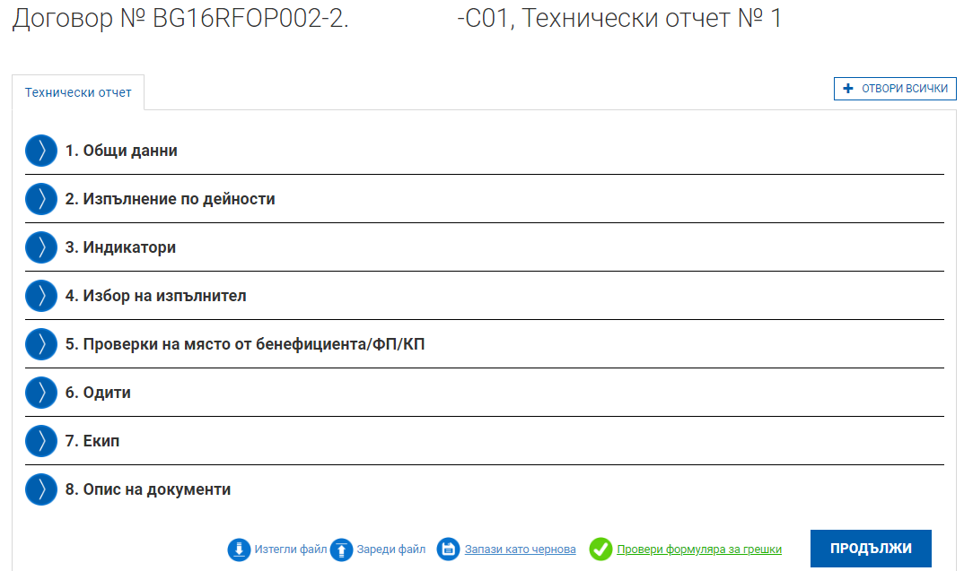

В т. 1 „Общи данни“ се зарежда автоматично по-голямата част от необходимата информация. За „Тип на отчета“ задължително се избира „Окончателен“, посочват се начална и крайна дата и кратка информация за лицето изготвило отчета:

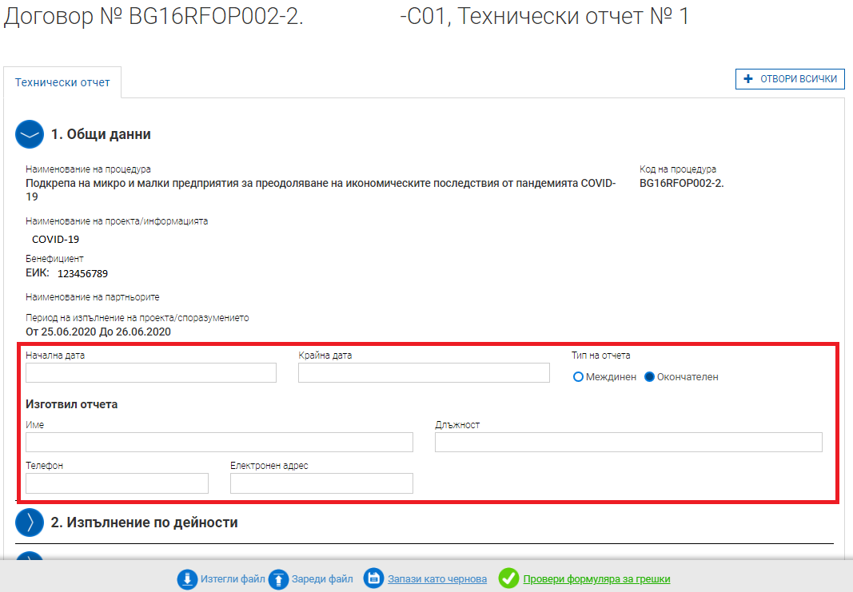

**За настоящата процедура не се попълват точки от 2 до 7.**

В т. 8 „Опис на документи“ се прикачват всички изискуеми документи, съотносими по процедурата, описани в *„Ръководство за изпълнение на договори за безвъзмездна финансова помощ по оперативна програма „Инoвации и конкурентоспособност“ 2014-2020“*. Важно е да се представят доказателства за спазване на Мерките за публичност и информираност заложени в т.28 от условията за кандидатстване и изпълнение. (напр. екранна разпечатка на сайта, снимка на поставена табела), както и др. документи по преценка на бенефициента.

**Следва да се прикачи и текстови файл с кратко описание за същността на проектната дейност, изпълнена за преодоляване на недостига на средства или липса на ликвидност, настъпили в резултат от епидемичния взрив от COVID-19. Файлът може да бъде сканирано копие на документа с видим подпис на бенефициента или упълномощено от него лице или подписан с КЕП.**

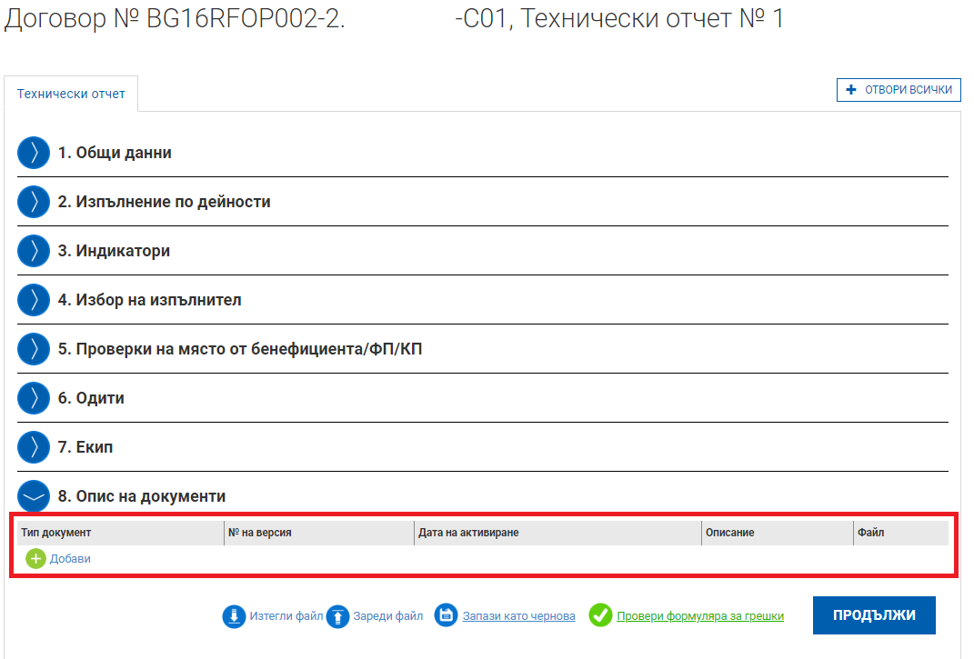

**Важно:**

**При попълването на информацията в даден раздел може да проверите коректността на въведените данни чрез бутона „Провери формуляра за грешки“. Дори и да не използвате опцията, при опит да приключите въвеждането, ако има пропуски или грешки, системата генерира съобщение, в което е посочено, точно къде е допусната грешката или не е въведена информацията. Системата ще позволи да приключите след отстраняване на всички грешки или попълване на всички изискуеми полета.**

**Важно:**

**На основание представен пакет отчетни документи, по преценка на УО, е възможно да бъде извършена проверка на място при бенефициента.**

**Управляващият орган има право да извършва проверки по изпълнение на задълженията на бенефициентите. При установяване на нарушения на тези задължения, Управляващият орган има право да наложи финансова корекция на основание чл. 70, ал. 1, т. 1 от ЗУСЕСИФ или да прекрати едностранно сключения административен договор за предоставяне на безвъзмездна помощ и да поиска възстановяване на средствата по договора.** **Проверки се извършват от лицата, осъществяващи дейности по наблюдение и контрол на изпълнението на административните договори за предоставяне на безвъзмездна финансова помощ, включително мониторинг и проверки на място.**

**При проверката на място, Бенефициентът подписва „Формуляр за посещение на място“, който удостоверява, че проверката се е състояла на посочената дата и място, и че е запознат с удостовереното, както и с направените препоръки и констатации от представителите на УО. Бенефициентът се запознава и със снимковия материал, изготвен в хода на проверката на място от експертите на УО. Копие от подписания формуляр се предоставя на бенефициента за прилагане в досието на проекта*.**

*Бенефициентът е длъжен да съхранява оригиналите на документите, свързани с управлението и изпълнението на проекта, в отделно досие. Документите в досието трябва да са подредени по начин, който улеснява проверката, а бенефициентът следва да уведоми Управляващия орган за точното им местонахождение.

Всички документи, които са необходими, за да се установи спазването на изискванията, определени в Условията за кандидатстване и изпълнение по процедурата, следва да се съхраняват за срок от 10 години от датата на предоставяне на безвъзмездната финансова помощ.

Примерна СТРУКТУРА НА ПРОЕКТНОТО ДОСИЕ:

* 1. Етикет (номер и наименование на проекта)
  2. Опис на документите
  3. Проектно предложение (на електронен и/ или хартиен носител)
  4. Договор (на електронен и/ или хартиен носител), приложения и анекси (когато е приложимо)
  5. Технически отчет и приложения (на електронен и/ или хартиен носител)
  6. Финансов отчет (на електронен и/ или хартиен носител)
  7. Данни за предприетите мерки за публичност.
  8. Кореспонденция с УО.

# Въвеждане на Финален Финансов отчет към пакет отчетни документи

За да въведете Финансов отчет към пакет отчетни документи изберете команда „Добави“ срещу полето „Финансов отчет“:

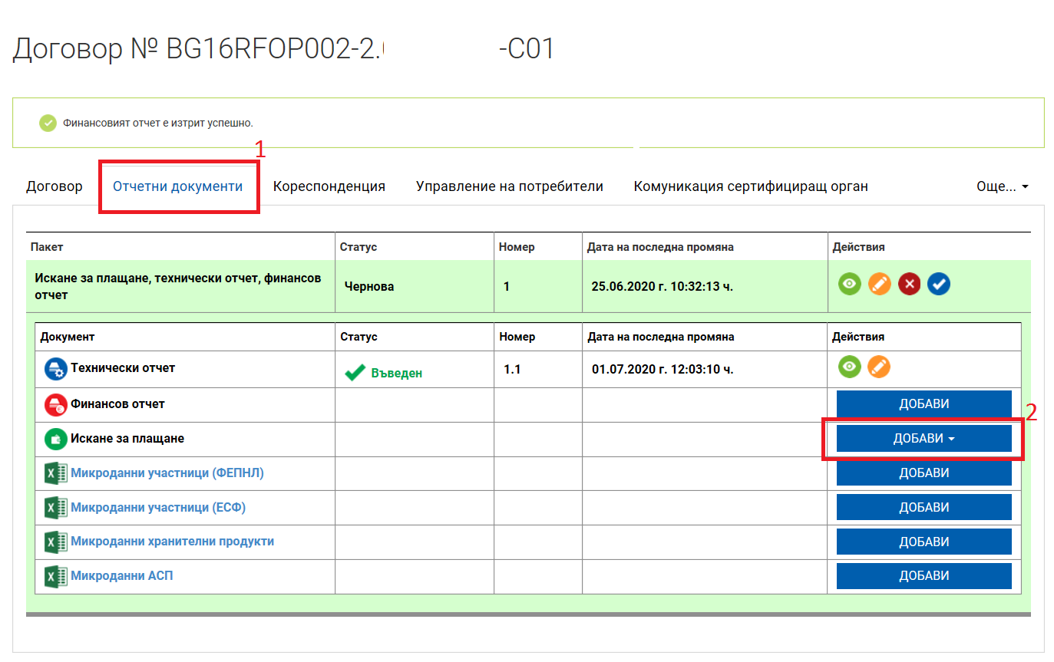

Системата визуализира форма за въвеждане на данни във финансовия отчет, разделена на секции, от които се попълват следните:

1. Общи данни - Системата визуализира общи данни за договора за БФП и отключва полетата за въвеждане на общи данни за финансовия отчет;

2. Опис – документи – Тази секция съдържа списък с разходооправдателни документи по проекта за отчетния период като за улеснение на потребителя системата поддържа и импортиране на данни от предварително свален и попълнен „Excel” файл;

3. Приходи – Тази секция съдържа информация за постъпили приходи за отчетния период;**(не се попълва)**

4. Отчет по финансовия инструмент – Тази секция съдържа информация за изразходваните средства по ред от бюджета за отчетния период. **(не се попълва)**

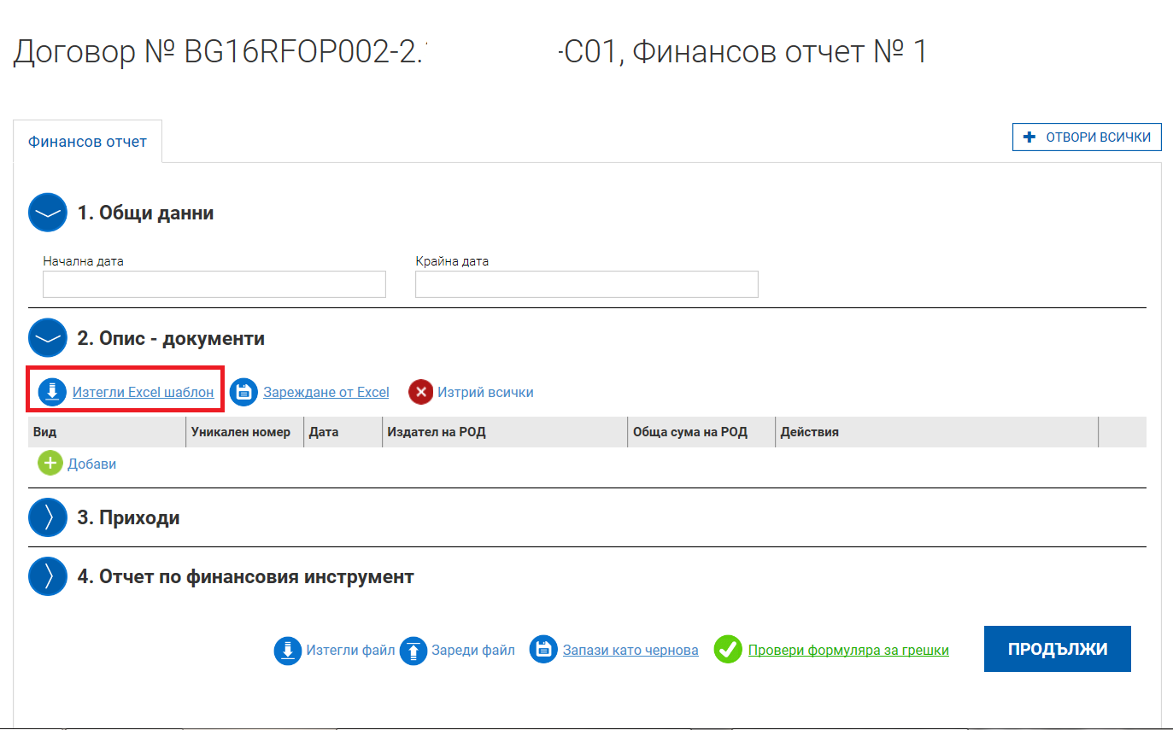

Сваления образец на опис на документи (разходооправдателни), се попълва, като колона А се избира от падащо меню. Максималния размер отчетни документи съдържащи се в един отчет не може да бъде повече от 250 броя, съгласно ограничение на ИСУН 2020.

Формата за попълване на отчетните документи изглежда по следния начин,като за различния тип разходи се избира съответстващия вид отчетен документ от падащо меню в колона А, както следва:

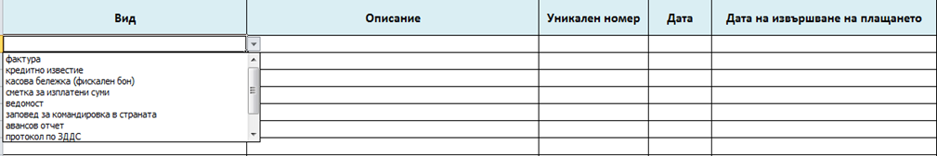

При въвеждане на фактура се посочва кратко описание на отчетния документ, след което се записва номер и дата на фактурата и датата на последното плащане по нея (в случай на частични плащания)

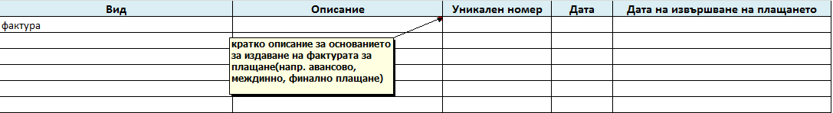

При въвеждане на разходи за възнаграждения по трудови правоотношения от падащото меню в колона „Вид“ се избира „ведомост“, след което се попълват и останалите полета по указания по-долу начин:

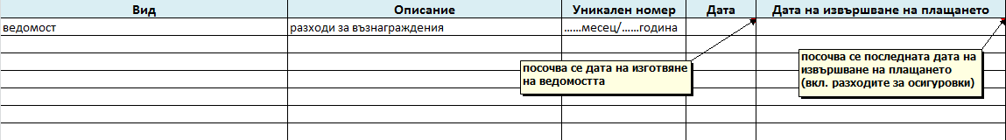

Разходи извършени от физическо лице по договор с избран изпълнител могат да се отчитат и със Сметка за изплатени суми:



В случай че изпълнител по договора е физическо лице при отчитане в системата се избира вид на документа „друг“ и се попълват останалите полета по указания начин:

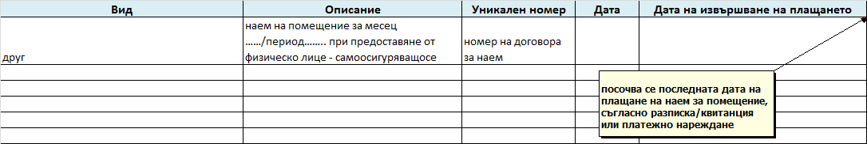

След това чрез команда „зареждане от Excel“ се присъединява попълнения опис, който се прехвърля в структуриран вид и се визуализира по следния начин: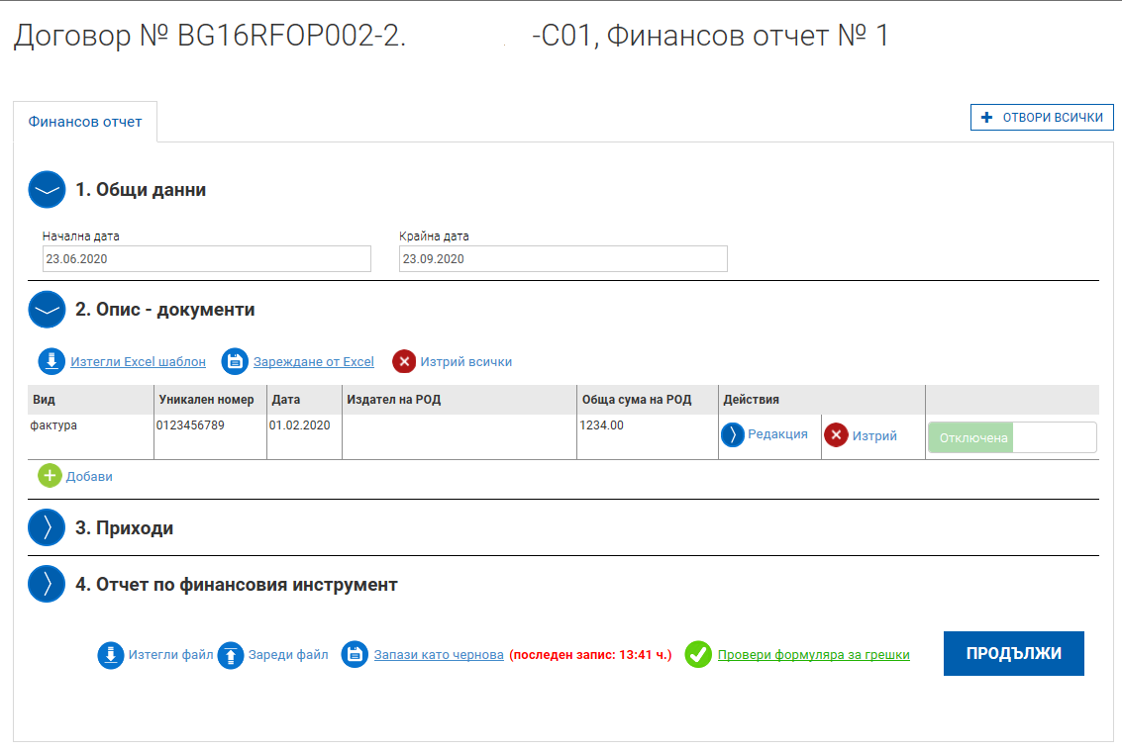

Към съответния разходооправдателен документ се избира единствения ред от бюджета и се въвежда стойност на БФП (напр. 1 234.00 лева), а в полето собствено съфинансиране се посочва 0.00 лева. Въвеждането се извършва от колона „Действия“, чрез команда “Редакция“, т.е. с команда редакция се избира единствения ред от бюджета, който се обвързва с отчетния документ.

При разходи за възнаграждения, след въвеждане на отчетния документ в системата, от трите радио-бутона се избира „Бенефициент“. За всички останали разходи, се избира радио-бутон „Изпълнител“.

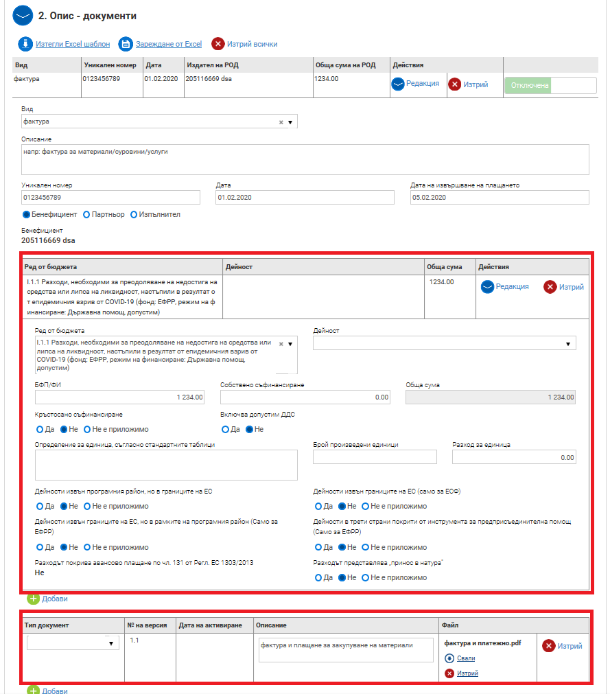

В поле „Описание“ се добавят гореописаните отчетни документи, както следва:

1. Фактура и платежно нареждане/банково извлечение или касов бон за извършено плащане.

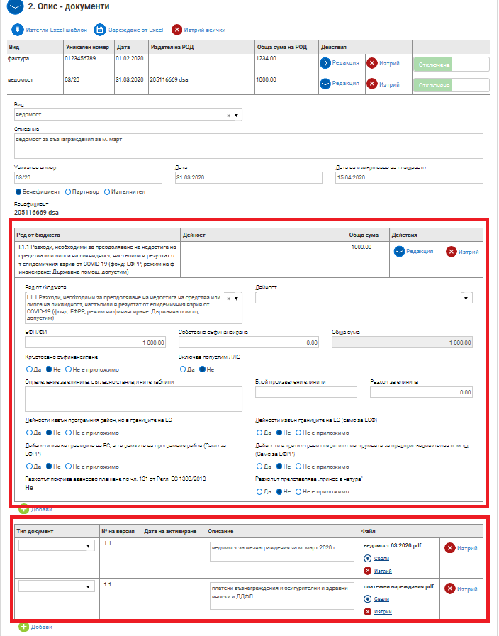

В поле „Описание“ се добавят гореописаните отчетни документи, както следва:

1. Ведомост за определен месец;

2. Платежно нареждане/банково извлечение извършени плащания за социални и здравни осигурителни вноски и ДДФЛ.

С бутон „Продължи“ и след това „Приключи“ завършва генерирането на финансов отчет.

Работата с формата е аналогична на останалите формуляри в системата:

* можете да запазите данните в режим чернова чрез избор на бутон „Запази като чернова“;
* можете да извършите системна проверка на попълнените данни чрез избор на бутон „Проверка на формуляра за грешки“;
* можете да преминете на екран за преглед на въведената информация с избор на бутон „Продължи“.

След като сте избрали бутон „Продължи“ системата извършва проверка на въведените данни. Ако системата не открие допуснати грешки и/или предпоставки за възможни грешки след извършената проверка формулярът се зарежда в режим за преглед. Можете да промените статуса на документа на „приключен“ чрез избор на бутон „Приключи“:

При успешно приключване системата запазва данните, визуализира съобщението „Финансовият отчет е приключен успешно“. В същото време статусът на отчета се променя от „Чернова“ на „Въведен“ като системата предоставя възможност за „Преглед“ или „Редакция“, чрез съответните бутони.

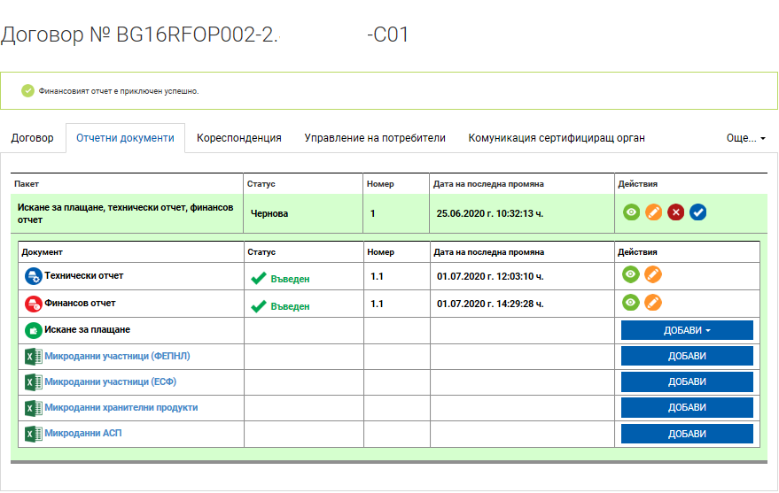

**Внимание: Ако желаете да редактирате приключения от Вас отчет е необходимо да върнете документа в статус „Чернова“, чрез бутон „Редакция“. Преди да изпратите пакета отчетни документи е необходимо отново да преминете през стъпките по неговото приключване:**

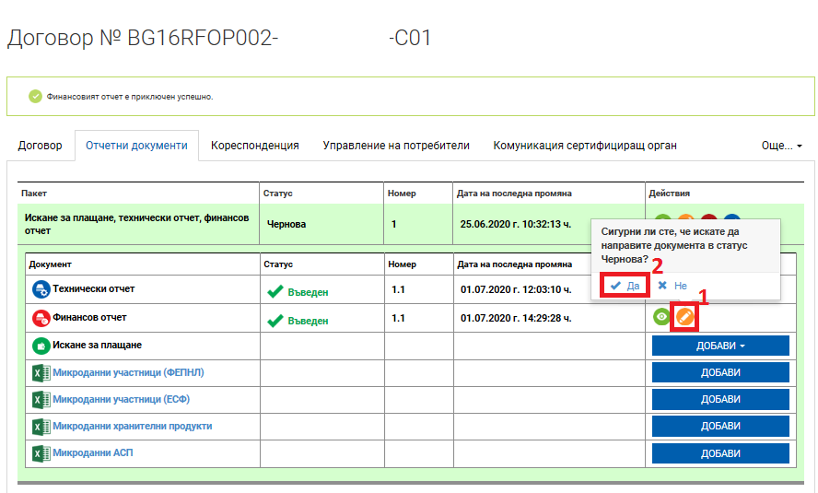

# Въвеждане на Искане за окончателно плащане към пакет отчетни документи

Моля обърнете внимание, че данните в искането за плащане се въвеждат, след като се попълни финансовия и техническия отчет,

За да въведете Искане за плащане към пакет отчетни документи изберете команда „Добави“ срещу полето „Искане за плащане“.

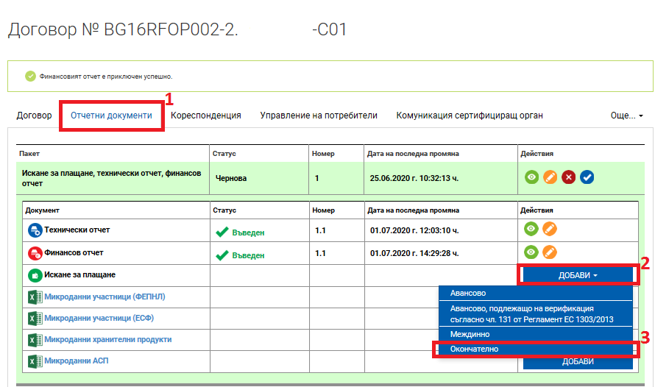

Избира се тип на искането за плащане „Окончателно“.

Системата визуализира форма за въвеждане на данни разделена на отделни полета:

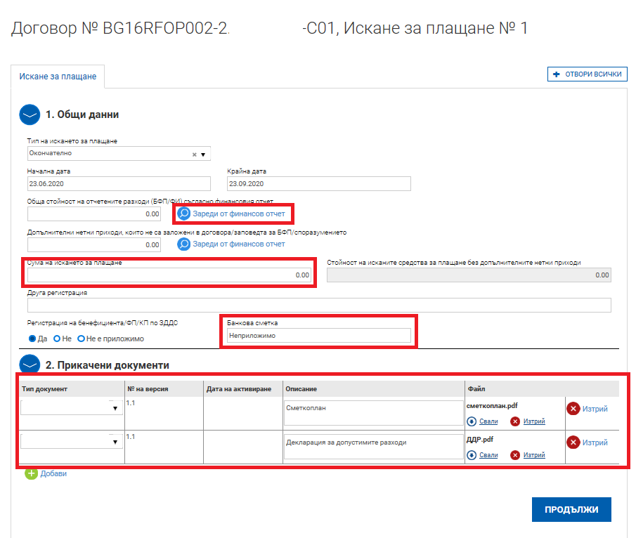

Поле „Обща стойност на отчетените разходи (БФП/ФИ) съгласно финансовия отчет“ се активира след действие с бутон „Зареди от финансов отчет“

В поле „Сума на искането за плащане“ се посочва 0.00 лв., а поле Банкова сметка – „Неприложимо“.

В т. 2 „Прикачени документи“ трябва да се представят документите описани в „Ръководство за изпълнение на договори за безвъзмездна финансова помощ по оперативна програма „Иновации и конкурентоспособност“ 2014-2020“.)

Например: Декларация за регистрация по ДДС, счетоводни извлечения, сметкоплан и др. изброени в Ръководството.

Създаването и генерирането на документа „Искане за Плащане“ е аналогично на останалите формуляри в системата:

* можете да запазите данните в режим чернова чрез избор на бутон „Запази като чернова“;
* можете да извършите системна проверка на попълнените данни чрез избор на бутон „Проверка на формуляра за грешки“;
* можете да преминете на екран за преглед на въведената информация с избор на бутон „Продължи“.

След като сте избрали бутон „Продължи“ системата извършва проверка на въведените данни. Ако системата не открие допуснати грешки и/или предпоставки за възможни грешки след извършената проверка формулярът се зарежда в режим за преглед и можете да промените статуса на документа на „приключен“ чрез избор на бутон „Приключи“:

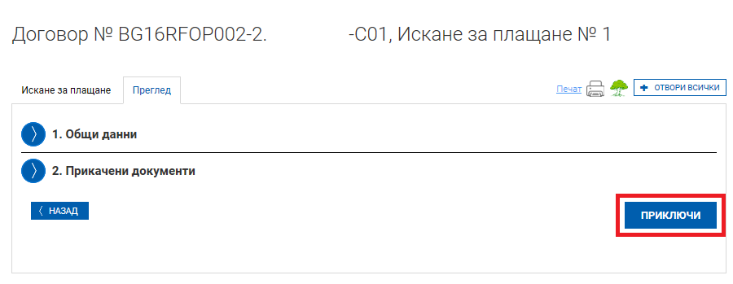

При успешно приключване системата запазва данните, визуализира съобщението „Искането за плащане е приключено успешно.“. Статусът на искането за плащане се променя от „Чернова“ на „Въведен“ като системата предоставя възможност за Преглед или Редакция.

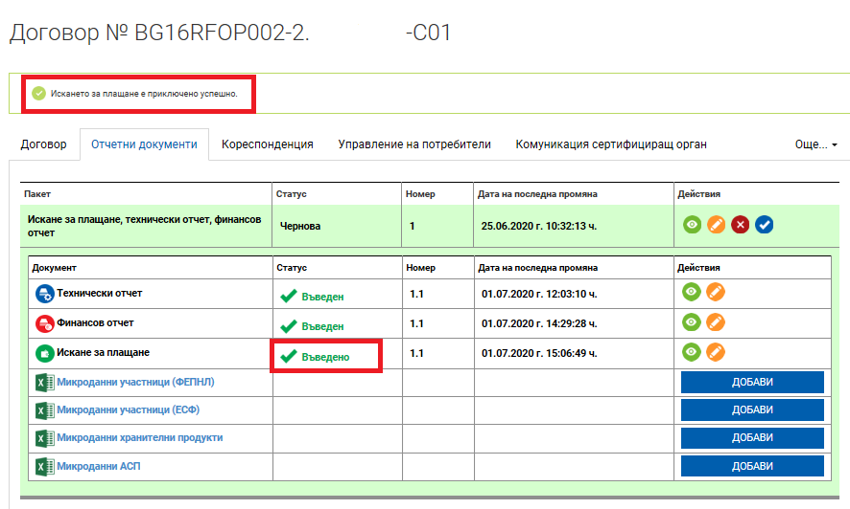

**Внимание: Ако желаете да редактирате приключеното от Вас искане за плащане е необходимо да върнете документа в статус „Чернова“, чрез бутон редакция. Преди да изпратите пакета, отчетни документи, след извършена корекция е необходимо отново да преминете през стъпките по неговото приключване:**

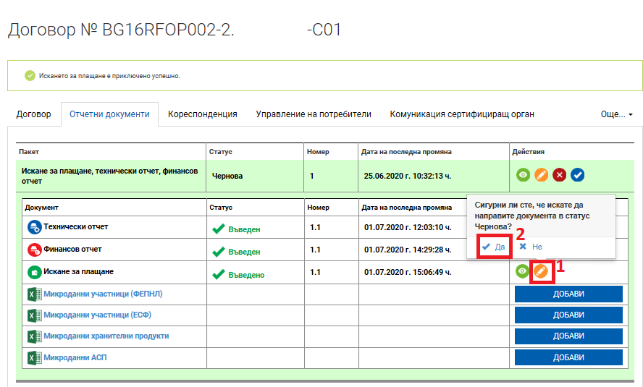

**Изпращане на пакет отчетен документ**

След като всички документи от пакета отчетни документи са със статус „Въведен“ системата предоставя възможност за изпращане на изготвения пакет. За целта от раздел „Отчетни документи“ от досието на договора изберете изготвения от Вас пакет от списъка и посочете команда „Изпращане“, както е показано на изображението:

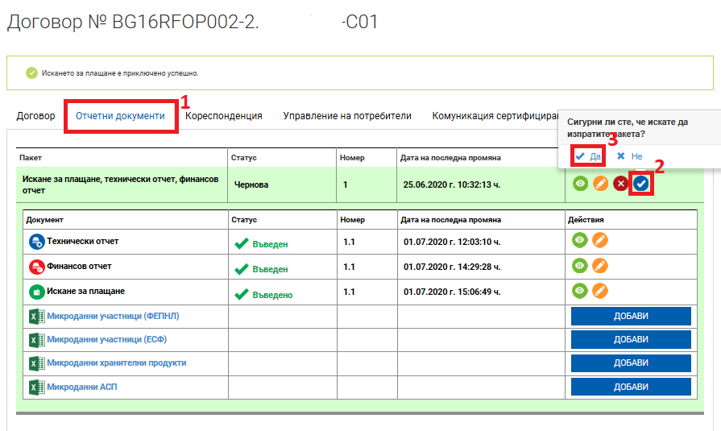

Системата визуализира съобщението „Пакетът е изпратен успешно“ и маркира пакета като „Изпратен“ като предоставя възможност за преглед на изпратения пакет и документите към него:

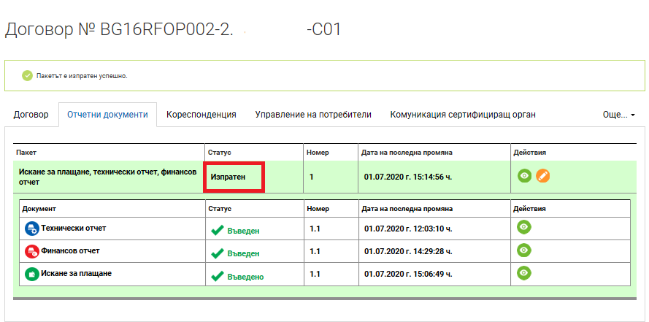

След като бъде изпратен пакетът отчетни документи бива прегледан от УО и може да бъде:

• върнат за корекции;

• отхвърлен;

• приет.

В случай че след извършена проверка и одобрение на отчета от страна на УО, в раздел „Отчетни документи“ статусът на пакета ще се промени на „Приет“:

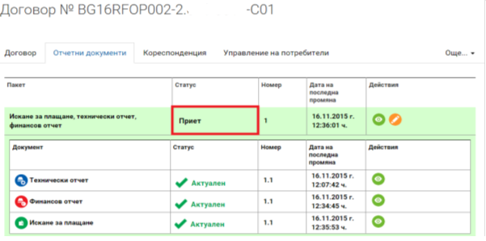

В случай, че след извършената проверка на пакета отчетни документи УО вземе решение да не одобри отчета, статусът на пакета се променя на „Отхвърлен“:

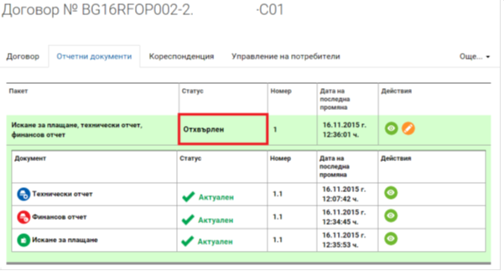

В случай, че след извършената проверка УО установи неточности и пропуски може да върне с инструкции/искане за коригиране на документ от пакета към бенефициента, и/или представяне на допълнителни пояснения и документи. В този случай статусът на пакета остава „В проверка“, а конкретно върнатия Документ става в статус „Върнат“, като бенефициентът може да прегледа искането за корекция от УО, да коригира документа и да го изпрати повторно:

